TRƯỜNG THCS TRẦN QUỐC TUẤN
- PHẦN LỊCH SỬ
Bài 15
ĐỜI SỐNG CỦA NGƯỜI VIỆT THỜI KÌ VĂN LANG, ÂU LẠC

Bài tập 1
Thời Văn Lang, Âu Lạc, người Việt có những phong tục gì nổi bật?
….………………………………………………………………………………………….
….………………………………………………………………………………………….
….………………………………………………………………………………………….
….………………………………………………………………………………………….
….………………………………………………………………………………………….
Bài tập 2
Em hãy viết một đoạn văn ngắn kể về một phong tục của người Việt thời Văn Lang, Âu Lạc vẫn được duy trì đến ngày nay
….………………………………………………………………………………………….
….………………………………………………………………………………………….
….………………………………………………………………………………………….
….………………………………………………………………………………………….
….………………………………………………………………………………………….
….………………………………………………………………………………………….
….………………………………………………………………………………………….….………………………………………………………………………………………….
Bài tập 3
Em hãy kể tên một số truyền thuyết gắn liền với đời sống vật chất, tinh thần của cư dân Văn Lang, Âu Lạc?
….………………………………………………………………………………………….
….………………………………………………………………………………………….
….………………………………………………………………………………………….
….………………………………………………………………………………………….
….………………………………………………………………………………………….
….………………………………………………………………………………………….
Bài tập 4
Dưới đây là những công cụ lao động thuộc thời kì văn hóa Đông Sơn. Theo em, những công cụ lao động đó được dùng để làm gì trong hoạt động sản xuất của cư dân Văn Lang, Âu Lạc?
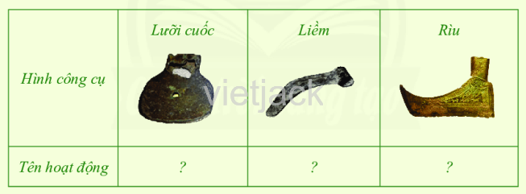

….………………………………………………………………………………………….
….………………………………………………………………………………………….
….………………………………………………………………………………………….
….………………………………………………………………………………………….
….………………………………………………………………………………………….
….………………………………………………………………………………………….

- PHẦN ĐỊA LÍ
BÀI 15: THỰC HÀNH PHÂN TÍCH
BIỂU ĐỒ NHIỆT ĐỘ VÀ LƯỢNG MƯA

Bài tập 2 trang 164
Quan sát hình 15.2, em hãy so sánh đặc điểm nhiệt độ và lượng mưa của Môn-trên-an (Montreal), Ca-na-da và Hà Nội, Việt Nam.
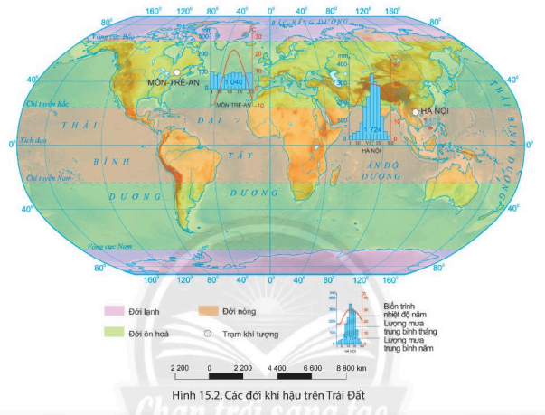
….………………………………………………………………………………………….
….………………………………………………………………………………………….
….………………………………………………………………………………………….
….………………………………………………………………………………………….
….………………………………………………………………………………………….
….………………………………………………………………………………………….
….………………………………………………………………………………………….
….………………………………………………………………………………………….
….………………………………………………………………………………………….

Hết

